REVISION RESPUESTAS QUIZ SEMANA 2 MODULO DE AFIRMACION PROFESIONAL

Buenos días, teniendo en cuenta la revisión de las respuestas del parcial semana 4, se evidencia una inconsistencia que a continuación relaciono para su respectiva validación.

PARCIAL SEMANA 4 SEGUNDO INTENTO

Pregunta 17
Enunciado de la pregunta
«Siguiendo con el modelo de escalada, sin embargo, analiza los conflictos desde tres etapas, que a su vez se desencadenan en pasos, este modelo es muy empleado a nivel empresarial para la atención de los empleados, pero sobre todo para la mejora del clima organizacional y los debidos procesos en el ámbito del recurso humano organizacional» se denomina:

- Modelo de Friedrich Glasl
- Modelo de Friedrich Glasl
- Modelo de Ganar – Ganar
- Modelo de Fiedrich Glasf
La respuesta seleccionada fue la a, sin embargo, aparece en la revisión que esta mal, sin embargo, hay dos respuestas iguales la a. y la b, son idénticas, y son la respuesta correcta, lo que conlleva a que la respuesta a también es la correcta, como se evidencia en la lectura de la semana 3.
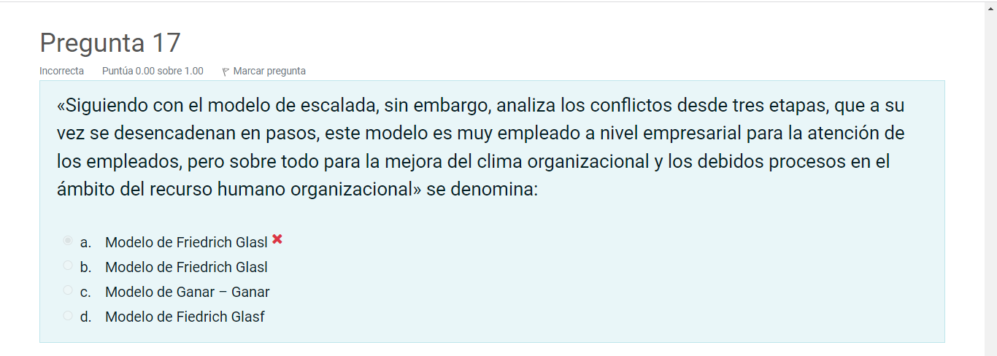

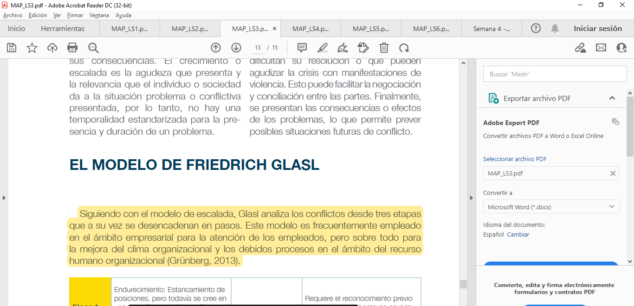

Solicito se revise la respuesta y se otorgue el punto de la pregunta por evidenciar que señale la respuesta correcta que coincide con el material del módulo.

Agradezco la atención a la presente y quedo atento a su pronta respuesta.

Jimmy Adrián Carpeta Silva
Mercadeo y Publicidad
Cod 01186181

